Le diplôme : un passeport pour l'emploi ? (1/5)
Travail, activité, emploi

Synthèse collective évaluée :

En vous aidant du module en ligne et de vos réponses aux questions accompagnant les documents suivants vous présenterez l’évolution de l’activité et de l’emploi en France depuis 1975.

Document 1

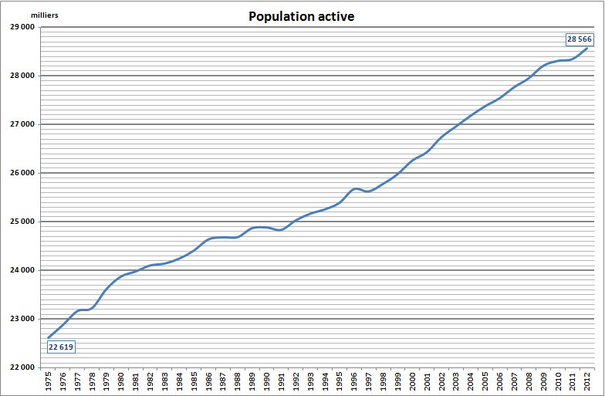
Champ : France métropolitaine, population de 15 ans et plus, moyennes annuelles.
Source : INSEE – Banque de données macro-économiques
(identifiant série : 001665068)

- Rappelez la définition de la population active.
- Faites une phrase avec la valeur affichée en bas du graphique : 22 619.
- Calculez le taux de variation en pourcentage de la population active entre 1975 et 2012.
- Faites une phrase avec votre résultat.
- L’évolution de la population active est-elle continue depuis 1975, ou bien pouvez-vous distinguer des périodes différentes en la matière ?

Document 2

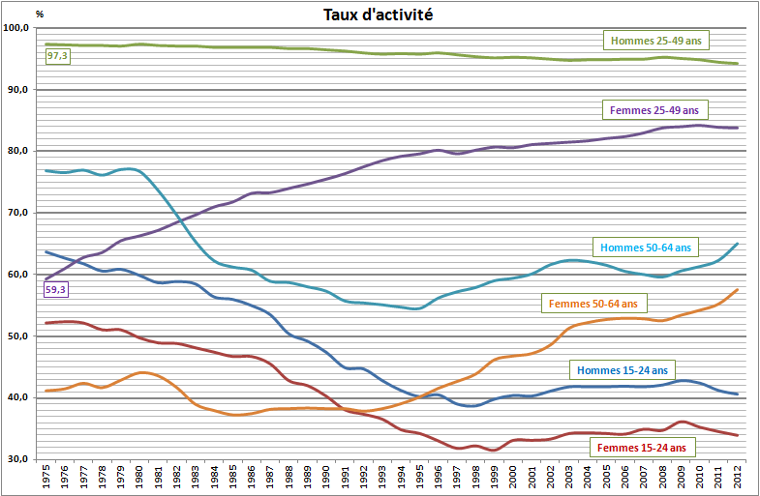
Champ : France métropolitaine, population de 15 ans et plus, moyennes annuelles.
Source : INSEE – Banque de données macro-économiques
(identifiants séries : 001665069 ;001665070 ;001665072 ;001665073 ;001665075 ;001665076)

- Comment calcule-t-on le taux d’activité des femmes de 15-24 ans ?
- Faites une phrase avec les 2 valeurs affichées sur la gauche du graphique (97,3 et 59,3).
- Proposez un calcul permettant d’exprimer l’inégalité dans les taux d’activité des 50-64 ans en fonction du genre en 1975.
- Faites une phrase avec votre résultat.
- Comment a évolué cette inégalité en 2012 ?
- Quelles informations importantes pourriez-vous dégager à la lecture de ce graphique ?

Document 3

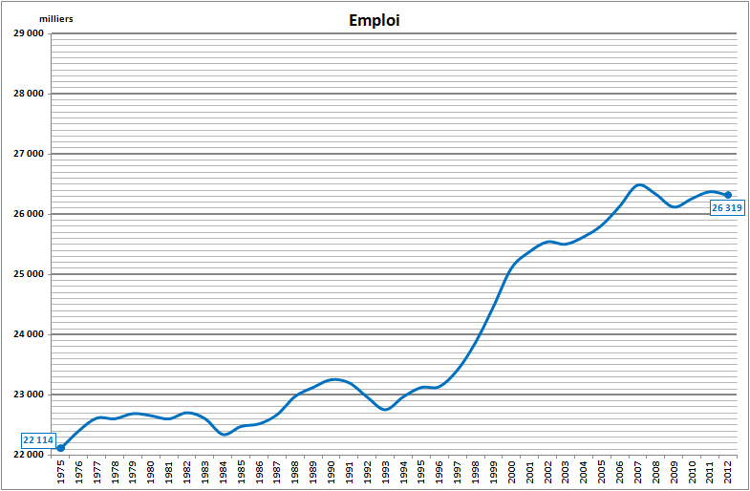
Champ : France métropolitaine, population de 15 ans et plus, valeurs au 31 décembre.
Source : INSEE – Banque de données macro-économiques
(identifiant série : 001664729)

- Quelle différence faites-vous entre la population active et l’emploi ?
- Faites une phrase avec la valeur affichée en bas du graphique : 22 114.
- Calculez le taux de variation en pourcentage de l’emploi entre 1975 et 2012.
- Faites une phrase avec votre résultat.
- Comparez avec la réponse apportée à la question 4 portant sur le document 2. Qu’en déduisez-vous ?
- L’évolution de l’emploi est-elle continue depuis 1975, ou bien pouvez-vous distinguer des périodes différentes en la matière ?

Document 4

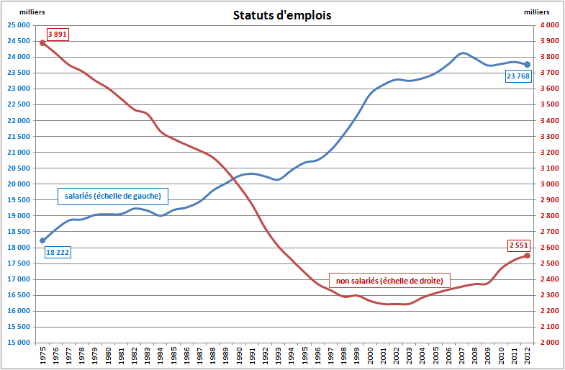
Champ : France métropolitaine, population de 15 ans et plus, valeurs au 31 décembre.
Source : INSEE – Banque de données macro-économiques
(identifiants séries : 001664699 ; 001664714)

- Faites une phrase indiquant le nombre de salariés et de non salariés en 2002.
- Calculez l’évolution en pourcentage du nombre de salariés entre 1975 et 2012.
- Calculez l’évolution en pourcentage du nombre de non salariés entre 1975 et 2012.
- Calculez la part en pourcentage que représentaient les salariés et les non salariés en 1975.
- Calculez la part en pourcentage que représentaient les salariés et les non salariés en 2012.
- Quelles informations importantes pourriez-vous dégager à la lecture de ce graphique et de vos calculs ?

Bonus 1 :

Document 5

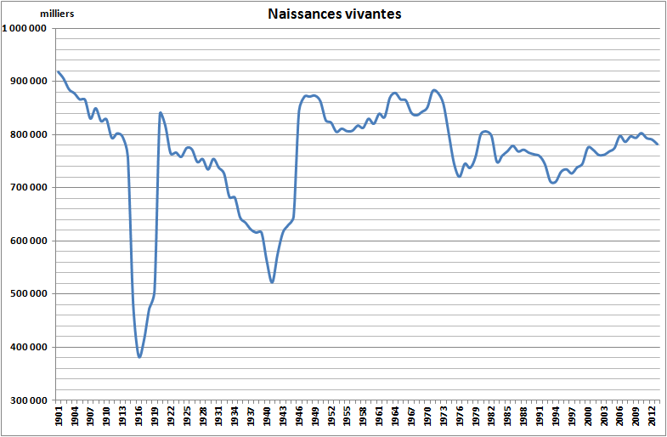
Champ : France métropolitaine, territoire au 31 décembre 2013
Source : INSEE – Banque de données macro-économiques
(identifiant série : 000067677)

- Si l’on suppose que l’âge moyen de sortie de l’école est de 20 ans et que l’âge moyen de départ à la retraite est de 60 ans, quel serait l’influence des naissances vivantes sur la population active de la période 2000-2010 (document 2) ?
- Même question mais pour la population active de la période 1990-2000.

Bonus 2 :

Document 6

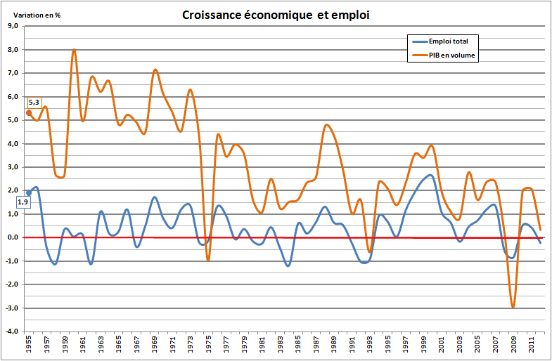
Note : le taux de croissance du produit intérieur brut en volume sert à mesurer la croissance économique, c’est-à-dire la croissance des richesses produites.
Sources : INSEE - Comptes nationaux (base 2010) - Tableau 1.102P pour le PIB - mai 2014
INSEE - Marché du travail - Séries longues - Mise à jour 2013 (décembre 2013) - tableau 201

- Faites une phrase avec les valeurs apparaissant sur la partie gauche du graphique (1,9 et 5,3).
- Le PIB s’est-il réduit entre 2000 et 2001 ?
- La croissance de l'emploi suit-elle toujours la croissance du PIB ?

